Congresul Autorităților Locale din Moldova
str. Columna 106A, Chisinau, Republica Moldova (secretariat)
t. 22-35-09, fax 22-35-29, mob. 079588547, info@calm.md, www.calm.md

Buletin Informativ 7-21 iulie 2017

CUPRINS
CALM: REFORMELE TREBUIE ÎNCEPUTE DE LA TALPA ŢĂRII - ATÂTA TIMP CÂT SATELE SUNT LĂSATE ÎN SĂRĂCIE, IAR PRIMARII FĂRĂ INSTRUMENTE FINANCIARE, NU VOM AVEA O ŢARĂ PROSPERĂ!..................2
INFORMAȚIE PRIVIND EMISIUNEA ”ORA PRIMARULUI”DIN 10 IULIE 2017...................................................4
CE S-A SCHIMBAT DE CÂND CELE 8 ORAȘE AU DEVENIT MUNICIPII..............................................................5
CALM, UNICUL REPREZENANT AL PARTENERIATULUI ESTIC ÎN CADRUL FORUMULUI EUROPEAN PRIVIND COOPERAREA DESCENTRALIZATĂ!................................................................................................................6
CALM: FEMEILE-PRIMAR, FONDUL DE AUR AL GUVERNĂRII LOCALE!........................................................9
DELEGAȚIA COMUNĂ A ONU ȘI A BĂNCII MONDIALE ÎN VIZITĂ LA CALM!...............................................11
MOLDOVENII REÎNTORȘI ACASĂ SUNT CEI MAI APRIGI PROMOTORI AI DEZVOLTĂRII..............................12
LA HÎNCEȘTI A FOST INAUGURAT UN SECTOR DE DRUM CE ASIGURĂ ACCESUL LA DOUĂ TRASEE NAȚIONALE........................................................................................................................................16
PRIMARUL DIN TÂRNOVA – UN EXEMPLU PENTRU TOŢI. A REUȘIT SĂ ATRAGĂ INVESTIȚII DE MILIOANE DE LEI ÎN LOCALITATE.............................................................................................................................17
GRADINIȚA DE COPII DIN SATUL HÎRBOVĂȚ VA FI RENOVATĂ ȘI EFICIENTIZATĂ ENERGETIC! PE STRĂZI VOR FI INSTALATE PLAFOANE LED..............................................................................................................18
ÎN LOCALITATEA SĂRATA VECHE A FOST INAUGURAT UN POST DE SALVATORI ȘI POMPIERI VOLUNTARI........................................................................................................................................19
O GRĂDINIŢĂ DIN SADOVA, CĂLĂRAŞI, A FOST RENOVATĂ DATORITĂ FONDURILOR VENITE DE LA GUVERNUL ROMÂNIEI.........................................................................................................................20
MII DE ELEVI VOR MERGE LA ȘCOALĂ CU MICROBUZE ROMÂNEȘTI........................................................21
BUCURIE ÎN SLOBOZIA MARE! LOCALNICII AU INAUGURAT ÎNTR-UN MOD INEDIT UN APEDUCT MODERN...........................................................................................................................................22
GUVERNUL POLONIEI VA SUSȚINE DEZVOLTAREA ORAȘELOR DIN REPUBLICA MOLDOVA PRINTR-UN PROIECT DE REVITALIZARE URBANĂ....................................................................................................23
LA BĂLȚI A FOST LANSATĂ ETAPA DE ELABORARE A PROIECTELOR TEHNICE ȘI DOCUMENTAȚIEI DE LICITAȚIE PENTRU ȘASE PROIECTE CARE VOR FI IMPLEMENTATE ÎN REGIUNEA DE DEZVOLTARE NORD CU SUPORT FINANCIAR OFERIT DE UNIUNEA EUROPEANĂ...........................................................................25
LA TELENEȘTI A FOST INAUGURATĂ STAȚIA DE EPURARE A APEI UZATE.................................................28
ÎN MUNICIPIUL EDINEȚ A AVUT LOC CONFERINȚA INTERNAȚIONALĂ “SERVICII SOCIALE DEZVOLTATE CU SPRIJINUL COMUNITĂȚII ÎN REPUBLICA MOLDOVA”.............................................................................30

CALM: REFORMELE TREBUIE ÎNCEPUTE DE LA TALPA ŢĂRII - ATÂTA TIMP CÂT SATELE SUNT LĂSATE ÎN SĂRĂCIE, IAR PRIMARII FĂRĂ INSTRUMENTE FINANCIARE, NU VOM AVEA O ŢARĂ PROSPERĂ!

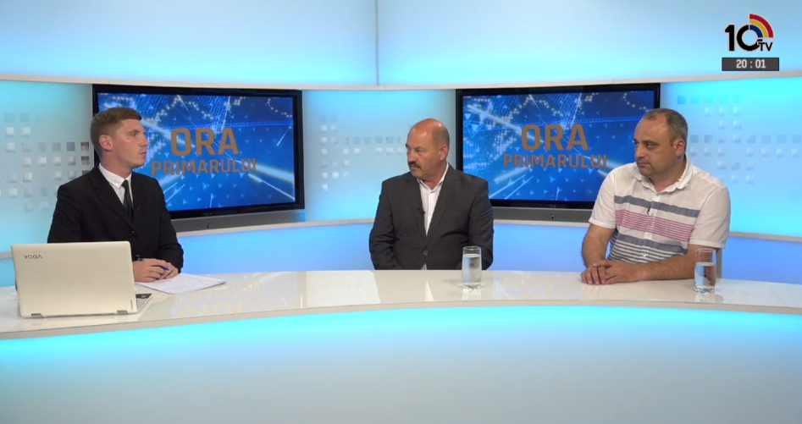
Republica Moldova nu are nicio șansă de a se dezvolta, fără implementarea reformelor de descentralizare la nivel local. Este opinia invitaților emisiunii: ”Ora primarului” de la TV10. Potrivit directorului executiv CALM, Viorel Furdui, dar și a deputatului Ștefan Vlas, există un spectru larg de probleme în APL, care necesită soluționare rapidă din partea autorităților centrale, astfel încât reforma de descentralizare, desfășurată cu grave amânări și erori, să nu fie compromisă definitive. Totodată, invitații au opinat că reforma administrației publice, descentralizarea, consolidarea autonomiei locale și dezvoltarea regională trebuie să fie printre primele priorități ale Parlamentului și Guvernului.
În context, Viorel Furdui a menționat: ”Descentralizarea financiară este o chestiune centrală. În alte ţări sunt alte probleme, dar în Republica Moldova cele mai mari probleme se rotesc în jurul descentralizării fiscale, fortificarea capacităţilor financiare ale APL. E nevoie de aceste schimbări pentru ca primarul să poată realiza ceea ce a promis cetățenilor, atunci când a primit, în mod direct, votul lor de încredere, și anume să le schimbe calitativ viața. În Republica Moldova, pe parcursul a 20 de ani a avut loc un proces de descentralizare, dar care, în mare parte, s-a redus la transferul unor atribuţii APL, uitându-se să le fie oferite şi resurse financiare sau instrumente prin care acestea să-și mărească veniturile. Toate, ca să-şi poată realiza atribuţiile în domenii sensibile, cum ar fi aprovizionarea cu apă, deşeuri, infrastructură, care sunt pe umerii APL. Transferul de resurse merge foarte greu. Trebuie de explicat tuturor actorilor implicaţi că anume descentralizarea trebuie privită în complex. Nu poţi transfera nişte competenţe fără a oferi instrumente financiare”.
Deputatul în Parlamentul RM, Ștefan Vlas, a specificat că, în ultima perioadă, s-au făcut unii pași în acest sens, doar că e nevoie de un consens politic pentru ca reforma descentralizării să se facă resimțită la nivel local: ”Am deținut funcția de primar și înțeleg preocupările, îngrijorările la nivel local. Având în vedere Strategia de Descentralizare pentru 2012-2015, vreau să spun că s-au făcut unii paşi, dar sunt restanțe destul de multe. Recent a fost descentralizat Fondul Rutier, decizie care reprezintă un pas înainte, dar mai avem de muncit. Este straniu că ne ciocnim şi azi de legi care sunt departe de conceptul descentralizării, cum ar fi centralizarea spitalelor. În loc să aloce resurse, să le aducă mai aproape de oameni, le centralizează. Un alt aspect – există o neîncredere în APL că nu au capacităţi, dar puțini înțeleg că totul se va schimba când va apărea baza fiscală. Fără aceste instrumente viabile, viaţa oamenilor nu se va schimba”.
Invitații au menționat că e nevoie de o autonomie veritabilă, nu declarativă, pentru a putea scoate satele din sărăcie, iar primarii, unicii aleși direct de popor, sunt pregătiți să implementeze reformele, deoarece au deja experiența unor proiecte de anvergură: ”Nouă ne spuneau întotdeauna că APL nu au capacitate, că au nevoie de tutelă. O astfel de abordare e depăşită. Şi primarii au demonstrat că pot gestiona proiecte de zeci şi sute de mii de euro, accesate în cadrul unor proiecte europene. Edilii au reparat, grădiniţe, şcoli, centre culturale. Cum poţi afirma despre ei că nu au capacitate? Înainte de descentralizarea Fondului Rutier ni se spunea - ce-o să facă primarii, cum o să se descurce? Iată, demonstrează că gestionează minunat. Efectul este unul foarte pozitiv: banii din Fondul Rutier vin direct la primării, în funcţie de numărul de locuitori. Conform acestui mecanism, pentru prima dată în istoria Republicii Moldova, satele și orașele primesc direct și conform unor criterii obiective surse pentru întreținerea și dezvoltarea infrastructurii drumurilor. Această măsură este una cu adevărat excepțională și istorică, deoarece oferă o șansă reală satelor și orașelor din Republica Moldova să se schimbe la față! A fost un proces destul lung si anevoios de discuții între APL și Guvern, dar care s-a soldat cu o variantă de compromis în interesul tuturor ”.
Totuși, potrivit invitaților, acțiunile de descentralizare au, în principal, un caracter izolat, iar multe decizii bune ajung să nu fie implementate: ”Strategia de descentralizate este foarte bună, dar nu e implementată. Avem mult de muncit la acest capitol. Atâta timp cât lăsăm satele să fie sărace, nu putem vorbi despre o ţară prosperă. bogată. Reforma trebuie începută de la sate. Omul trebuie să simtă acel confort care i se creează”, a specificat deputatul Ștefan Vlas.
Emisiunea poate fi vizionată la următorul link:
http://calm.md/libview.php?l=ro&idc=85&id=3771&t=/SERVICIUL-PRESA/Materiale-Video/CALM-REFORMELE-TREBUIE-INCEPUTE-DE-LA-TALPA-TARII-ATATA-TIMP-CAT-SATELE-SUNT-LASATE-IN-SARACIE-IAR-PRIMARII-FARA-INSTRUMENTE-FINANCIARE-NU-VOM-AVEA-O-TARA-PROSPERA

Sursa: www.10tv.md / www.calm.md

INFORMAȚIE PRIVIND EMISIUNEA ”ORA PRIMARULUI”DIN 10 IULIE 2017

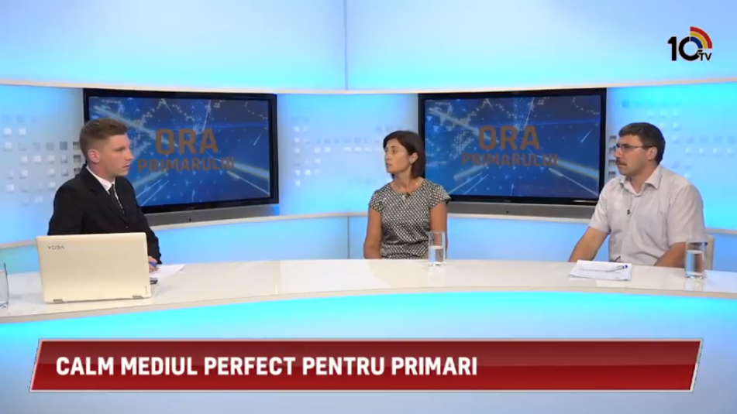
În cadrul emisiunii s-a discutat despre eficiența guvernării locale, autonomia locală, bunele practici, reforma administrației publice precum și despre colaborarea între autoritățile locale și centrale.
La emisiune au participat doamna Violeta Crudu, primar de Cruzești, mun.Chișinău și domnul Viorel Rusu, expert CALM.
Emisiunea intergrală poate fi vizionată accesînd următorul link:
http://calm.md/libview.php?l=ro&idc=85&id=3760&t=/SERVICIUL-PRESA/Materiale-Video/Ora-Primarului-din-10-iulie-2017
Sursa: www.10tv.md

CE S-A SCHIMBAT DE CÂND CELE 8 ORAȘE AU DEVENIT MUNICIPII

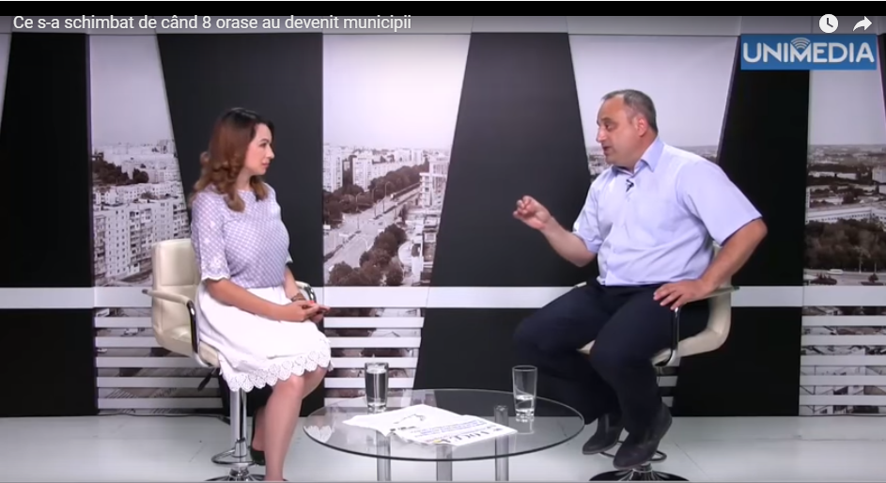
Începând cu acest an, orașele Cahul, Hânceşti, Ungheni, Orhei, Soroca, Edineţ, Ceadîr-Lunga și Strășeni sunt oficial municipii. Însă, doar pe hârtie și în denumire. Despre asta a vorbit directorul executiv al CALM, Viorel Furdui, la emisiunea Alb&Negru de la UNIMEDIA.
”S-a vorbit foarte mult despre faptul că se acordă statut de municipiu pentru 8 orașe, dar mai departe de denumire nu s-a mers. Era o propunere ca cel puțin la nivel de venit să aibă puțin mai mult, dar nici asta nu s-a acceptat. În afară de denumire nimic nu s-a schimbat”, a povestit invitatul.
Viorel Furdui spune că aceste entități în continuare funcționează ca orașe. ”Am avut o întâlnire cu colegii de la aceste municipii nou create, am elaborat propuneri, inclusiv modificarea legislației care ar putea întâri aceste municipii, dar din păcate recent am primit un răspuns de la Ministerul Finanțelor că majoritatea propunerilor nu se acceptă”, a mai spus directorul executiv al CALM.
Potrivit invitatului, ar fi bine ca majoritatea orașelor noastre, centre raionale să primească un asemenea statut. Lucrul acesta se încadrează în reforma administrativ-teritorială. ”Astea sunt lucruri reale de făcut. Trebuie de umblat la impozite, la taxe, la organigramă, la statutul acestor orașe. Mulți primari mi-au spus că nu au nevoie nici de bani, numai să nu le încurce în activitate. Cu atâtea impedimente, atâtea bariere se creează impresia că mecanismul statului nu e făcut pentru a ajuta omul liber să activeze, dar din contra, ca să îl împiedice. Este un paradox”, a conchis Viorel Furdui.
Emisiunea poate fi accesată la următorul link:
http://calm.md/libview.php?l=ro&idc=85&id=3761&t=/SERVICIUL-PRESA/Materiale-Video/AlbNegru-din-10-iulie-2017

CALM, UNICUL REPREZENANT AL PARTENERIATULUI ESTIC ÎN CADRUL FORUMULUI EUROPEAN PRIVIND COOPERAREA DESCENTRALIZATĂ!
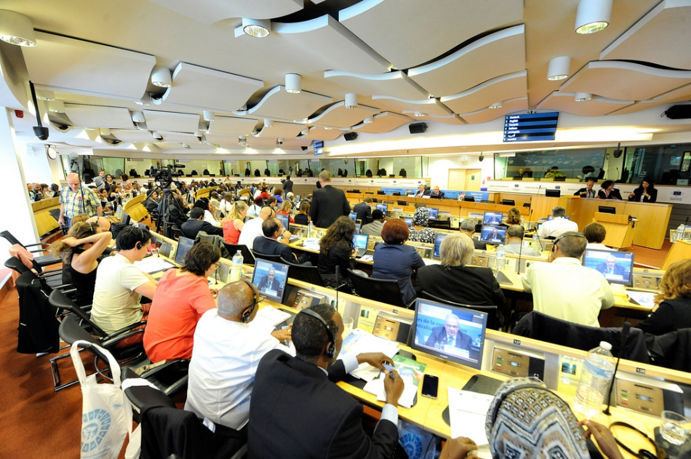
O delegație a Congresului Autorităților Locale din Moldova (CALM) a participat la cel de-al 5-lea Forum al Cooperării Descentralizate, organizat de Comisia Europeană și Comitetul Regiunilor (CoR). Evenimentul a reunit peste 600 de participanți – autorități locale și regionale din UE, Africa, Pacific, Caraibe și America Latină, iar scopul prioritar a constat în identificarea și soluționarea provocărilor comune, prin construirea unor parteneriate durabile.
”Invitarea unei delegații din partea CALM în cadrul unui eveniment atât de reprezentativ este un semnal că poziția, dar și credibilitatea CALM este în ascensiune pe plan extern, iar expertiza organizației este importantă pentru forurile internaționale!”
Interesele APL din Republica Moldova au fost reprezentate de președintele CALM, Tatiana Badan, Primarul de Cimișlia, Gheorghe Răileanu și de expertul CALM, Alexandru Osadci. Potrivit d-nei Badan, invitarea unei delegații din partea CALM în cadrul unui eveniment atât de reprezentativ este un semnal că poziția, dar și credibilitatea CALM este în ascensiune pe plan extern, iar expertiza organizației este solicitată și apreciată pentru forurile internaționale.
Conferința a fost deschisă de către Neven Mimica - comisar pentru cooperare și dezvoltare internațională, Markku Markkula, președintele Comitetului European al Regiunilor (CoRE). Moderatorii principali au fost Henri Desire Nzouzi vicepreședinte al Diasporei Rețelei africane în Europa (ADNE), consultant media și diplomație, colaborator la Vocea Americii și Michel Laloge - Comisia Europeană, DG DEVCO, șeful Sectorului Autorităților Locale Unitatea B2 Societatea civilă, Autorități Locale.
Au fost rostite multe discursuri de către oficiali europeni, precum d-l Klaus Rudischhauser (Comisia Europeană, director adjunct general pentru cooperare și dezvoltare internațională), Antonella Valmorbida (Secretarul General ALDA), dar și de invitați de pe diferite continente.
Primarul de Cimișlia, Gheorghe Răileanu, a menționat că Ediţia din 2017 a Forumului cooperării descentralizate a stat sub semnul Agendei 2030 pentru dezvoltare şi al obiectivelor de dezvoltare durabilă, iar în cele două zile ale evenimentului, reprezentanţii orașelor și regiunilor au prezentat proiecte, au discutat pe marginea provocărilor comune și au încheiat noi parteneriate, participând la sesiuni plenare, mese rotunde pe teme politice, ateliere consacrate proiectelor, standuri tematice și spaţii dedicate creării de rețele ˗ axate fără excepţie pe chestiunea dezvoltării durabile: ”Conferința a subliniat rolul implicării administrației locale în dezvoltarea durabilă, asigurarea prosperității și păcii în lume, rolul major al guvernelor locale, care sunt cele mai apropiate de cetățeni, în atingerea Obiectivelor de Dezvoltare Durabilă ONU. Uniunea Europeană susține prin toate căile, inclusiv prin programe de asistență financiară stabilirea și dezvoltarea cooperării descentralizate, directe între autoritățile publice locale și regionale din cadrul UE cu colectivități din afara UE, dar cheamă localitățile de pe toată planeta să investească și banii proprii în cooperarea descentralizată pentru asigurarea dezvoltării în interiorul UE și exteriorul UE. Am fost surprins de discursurile reprezentanților diferitor țări din Africa și America Latină care au abordat întocmai aceleași întrebări pe care le au autoritățile publice locale din Republica Moldova: partenerii de dezvoltare să exercite presiuni asupra autorităților centrale pentru repartizarea adecvată a resurselor, pentru precizarea competențelor delegate, transferul de competențe însoțite de mijloacele necesare; adaptarea și atenuarea schimbărilor climatice, gestionarea riscurilor, eficiența energetică, educația pentru mediu; nu poate fi descentralizare, dezvoltare fără democratizare, responsabilizarea cetățenilor, dar și responsabilizarea acelor care dețin puterea pentru a da posibilitate populației să participe la viața politică prin descentralizare; primarii sunt liderii națiunilor, ei trebuie să colaboreze pe verticală și orizontală, au nevoie de garanția autonomiei locale, de combinarea autonomiei locale cu cea regională, de respectarea principiilor subsiadirității; egalitatea de șanse, rolul femeii; migrația, motivele și consecințele migrației, migrația din Africa și America Latină implică costuri mari pentru comunitatea mondială, migrația economică, APL se confruntă primii și direct cu consecințele migrației; urbanizarea, problemele demografice, prognozele de creștere a populației continentului African către 2050 până la 2,4 trilioane de oameni; controlul asupra crimei organizate, cu caracter transfrontalier; diferența de dezvoltare Nord-Sud, sinergie globală; capitalizarea expertizei existente. Participarea la conferință ne-a convins suplimentar că CALM ul promovează o politică actuală, adecvată necesităților Republicii Moldova și în corespundere cu trendul de dezvoltare a civilizației modern”.
”Am fost surprins de discursurile reprezentanților diferitor țări din Africa și America Latină care au abordat întocmai aceleași întrebări pe care le au autoritățile publice locale din Republica Moldova: partenerii de dezvoltare să exercite presiuni asupra autorităților centrale pentru repartizarea adecvată a resurselor, pentru precizarea competențelor delegate, transferul de competențe însoțite de mijloacele necesare etc.!”
Expertul CALM, Alexandru Osadci, a subliniat valoarea unor astfel de dezbateri, dar și prezența delegației din țara noastră, care a pus punctele pe ”i” în probleme importante privind descentralizarea, dar și evoluțiile/involuțiile pe care le-a înregistrat țara noastră pe acest segment: ”Uniunea Europeana este în căutarea oportunităților și diversificarea programelor pentru autoritățile locale. În urma unor astfel de întâlniri, ponderea programelor destinate autorităților locale, inclusiv a celor de investiții capital, va crește semnificativ. Respectiv, asistența pentru derularea proiectelor de cooperare descentralizată dintre autoritățile locale din Uniunea Europeana și din alte țări va fi mai mare și vor fi susținute de Uniunea Europeana în măsură mai avansată. O atenție deosebită va fi acordată de către Uniunea Europeană susținerii asociațiilor autorităților locale, așa cum este CALM, organizație care reprezintă majoritatea covârșitoare a APL din Republica Moldova”.
Forumul, organizat în comun de Comisia Europeană și Comitetul European al Regiunilor, reprezintă o formă unică de dialog între regiuni și orașe pe tema cooperării pentru dezvoltare. Evenimentul oferă cadrul pentru întâlnirea a peste 600 de reprezentanţi ai autorităţilor locale şi regionale din UE şi ţările sale partenere din Africa, zona Caraibelor şi Pacificului şi din America Latină. Înființat în 1994, CoR a fost creat pentru a aborda două aspecte principale. În primul rând, aproximativ trei sferturi din legislația UE este pusă în aplicare la nivel local sau regional și, prin urmare, este logic ca reprezentanții locali și regionali să aibă un cuvânt de spus în elaborarea noii legislații a Uniunii Europene. În al doilea rând, au existat temeri că se adâncește decalajul între public și procesul de integrare europeană; o modalitate de a corecta acest decalaj o constituie implicarea nivelului de guvernare cu reprezentanți aleși, aflat cel mai aproape de cetățean.
Sursa: www.calm.md

CALM: FEMEILE-PRIMAR, FONDUL DE AUR AL GUVERNĂRII LOCALE!
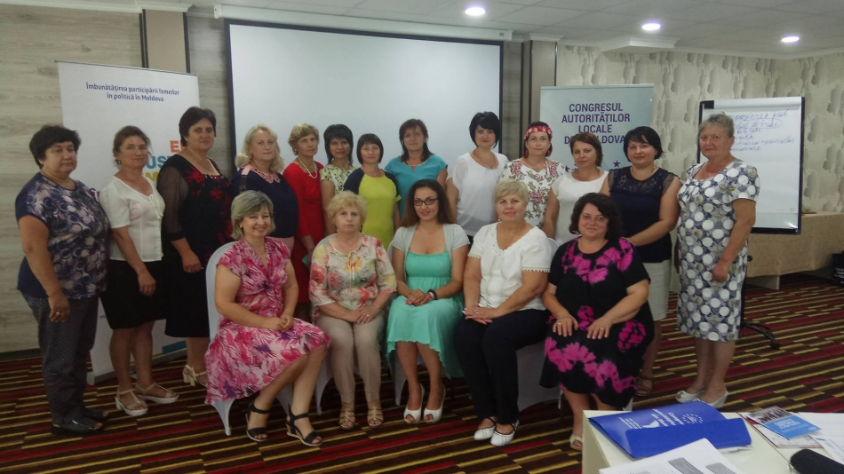
Femeile-primar rămân a fi promotoare active ale schimbării la nivel local. În acest sens, CALM își propune ca scop permanent fortificarea capacităților acestora. Astfel, în aceste zile, cu susţinerea Programului ONU - ,,Femeile în politică", membrele Rețelei Femeilor CALM au beneficiat de instruire în cadrul celei de-a doua runde a seminarului: ,,Guvernarea locală eficientă şi sensibilă la dimensiunea de gen".
Primărițele au beneficiat de o informare consistentă privind mecanismele de funcționare eficientă a APL, dar și despre funcțiile și principiile bugetare, dar și specificul sistemului bugetar în RM. Totodată, cu ajutorul experților, dar și al primarilor cu experiență, primărițele au putut capta informații despre reglementările privind elaborarea, aprobarea și modificarea bugetelor locale.
Seminarul s-a desfășurat într-o manieră interactivă, iar schimbul, transferul de bun e practici a fost pus pe primul loc. Astfel, primărițele au remarcat plus valoarea unei astfel de forme de comunicare:
Ala Guzun, primar al comunei Bilicenii Vechi , Sîngerei: "Ieșind din localitate pentru a participa la acest seminar am avut ca o durere și mă gîndeam cum pot lăsa localitatea pentru tocmai trei zile?! În schimb, aceste zile nu au fost de odihnă, dar de lucru și extrem de productive. Sunt foarte multe lucruri pe care le-am învățat aici despre eficiența guvernării locale și doar prin eficiență poți dezvolta comunitatea. Fiecare cetățean așteaptă o dezvoltare a comunității sale!"
Rodica Rusu, primar de Telița, Anenii Noi: "Mă bucur să mă aflu la acest seminar pentru că în primul rînd avem posibilitatea să învățăm ceva nou. Mi-a atras atenția în aceste zile în special subiectul bugetării pe dimensiunea de gen. Acesta nu este doar o modă, este o necesitate, pentru că, într-adevăr, sensibilizarea și segregarea bugetelor pe dimensiunea de gen aduce o mai mare acoperire a celor segmente pe care la anumite momente le ignorăm. Ne face să vedem și să avem viziuni mai pline despre direcția acțiunilor noastre care trebuiesc consolidate, reorganizate, reorientate ce țin de anumite segmente de buget . Instruirea de astăzi ne vă ajuta cu siguranță să planificăm mai bine puținul din bugetul local astfel încît să avem o mai mare satisfacție a populației și al doilea moment din aceste zile pe care îl consider foarte apreciabil este schimbul de păreri și experiență între primarii prezenți la acest eveniment. Deși venim din diferite regiuni alețării, găsim tangențe comune, avem probleme comune și abordări diferite. Astfel încît, chiar putem să compilăm ceva și să facem un transfer de experiență pozitivă prin împărtășirea bunelor practici."
Violeta Vitu, primar de Ciuciuieni, Sîngerei: "Atelierul dat este binevenit deoarece aflăm foarte multe lucruri noi ce au tangență directă cu activitatea noastră. Ne bucurăm foarte mult de conclucrarea CALM-ului cu primarii care este una extrem de pozitivă și fructuoasă. Suntem foarte mulțumiți că suntem permanent informați despre noutățile ce țin de diferite aspecte ce ne vizează, pentru noi comunicare este foarte importantă. Comunicînd, găsim și soluții."
Programul ONU „Femeile în politică" este implementat de Entitatea Națiunilor Unite pentru Egalitatea de Gen și Abilitarea Femeilor (UN Women) și Programul Națiunilor Unite pentru Dezvoltare (PNUD) cu sprijinul financiar al Guvernului Suediei.
Sursa: www.calm.md

DELEGAȚIA COMUNĂ A ONU ȘI A BĂNCII MONDIALE ÎN VIZITĂ LA CALM!

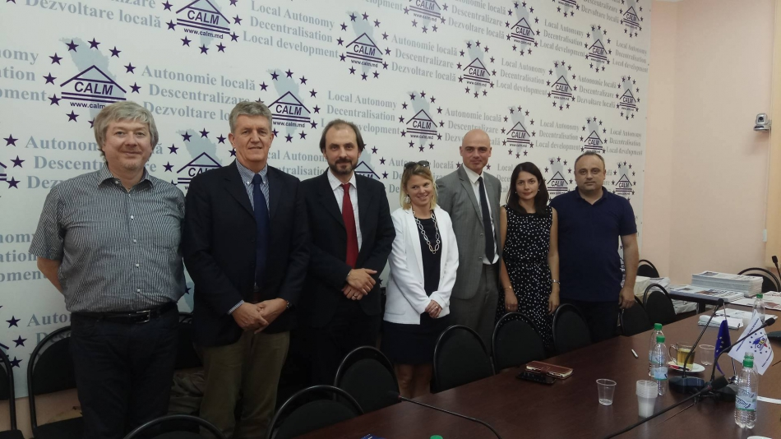
18 iulie 2017, Congresul Autorităților locale din Moldova (CALM), a primit în vizită reprezentanții delegației comune a ONU și a Băncii Mondiale, care întreprinde în aceste zile o misiune în Republica Moldova. La întrevedere au participat: domnul George Bouma, lider de echipă, membru al Portofoliul pentru Dezvoltare Durabilă, Centrul Regional al PNUD, domnul Alexandru Cojocaru, economist senior în cadrul Băncii Mondiale și doamna Valeria Leșanu reprezent al PNUD Moldova.
În cadrul intrevederii s-au discutat Obiectivele Dezvoltării Durabile, în particular dezvoltarea locală, precum și elaborarea de politici integrate și Strategia de Dezvoltare Națională pentru anul 2030. De asemenea părțile au făcut un schimb de păreri privind diverse aspecte ale descentralizării, reforma administrației publice, dialogul între administrația centrală și locală, precum și despre problemele actuale cu care se confruntă APL .
La finele întrevederii părțile au convenit asupra continuării dialogului și cooperării pe viitor.

Sursa: www.calm.md

MOLDOVENII REÎNTORȘI ACASĂ SUNT CEI MAI APRIGI PROMOTORI AI DEZVOLTĂRII

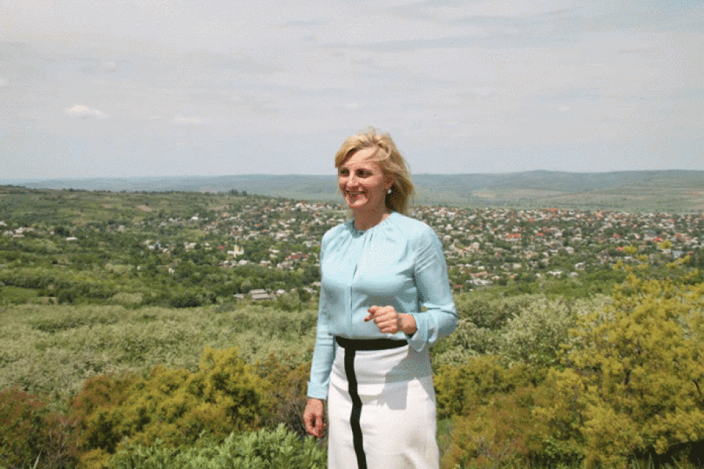
După ce au muncit în străinătate, băştinaşii reîntorși acasă sunt, de regulă, cei mai nerăbdători și mai entuziaști să schimbe spre bine lucrurile din localitatea natală – este convinsă Valentina Casian, primarul orașului Strășeni. În ultima perioadă, dna primar a reușit să recruteze în echipa primăriei, dar și în instituțiile din subordine, mai mulți foști migranţi, reveniți la baștină. Unii dintre ei ne-au dezvăluit experiențele lor, iar doamna primar ne-a vorbit în acest interviu despre importanța implicării Diasporei în dezvoltarea locală.
– Dna Casian, mai mulți băștinași, foști migranți, activează astăzi în Primăria municipiului Strășeni. Câți sunt la număr și ce poziții ocupă?
Nu doar echipa Primăriei numără foști migranți, dar și instituțiile din subordinea primăriei, cum este, Școala de Arte sau Grădinița nr. 1 „Albinuţa”, din municipiul Strășeni. În total avem 8 funcționari publici care s-au întors acasă după mai mulți ani peste hotare. Aceştea activează în contabilitatea primăriei, alții sunt responsabili de evidența populației şi specialişti relaţii cu publicul. Nu mai puțin important este faptul că, două persoane au fost desemnate responsabile pentru domeniul migrației la nivel local, fiind principalul punct de contact cu toți strășenenii aflați departe de casă, dornici să se implice.
– Cum au ajuns să facă parte din echipa Primăriei? A fost o alegere deliberată de a recruta foști migranți? Nu ați avut temeri?
Pentru noi nu a contat că au fost plecați din țară o anumită perioadă sau nu. Accentul a fost pus pe responsabilitatea, profesionalismul și experiența candidaților. Mai mult, ei au revenit cu o altă viziune și mult mai entuziasmați.
– Credeți că Primăria municipiului Strășeni are de câștigat de pe urma experienței acumulate peste hotare de aceste persoane?
Avem foarte multe de învățat din experiența celor reîntorși în țară, întrucât aceștia vin cu multe idei demne de a fi auzite și implementate. Nu voi greși dacă spun că multe inițiative puse în practică recent în Strășeni au fost propuse de foști sau actuali migranți, deși evit să le zic migranți deoarece tot strășeneni rămân. Spre exemplu, la sfâșitul lunii mai, municipiul Străşeni, a semnat un Acord de înfrățire cu municipiul Oieras din Portugalia – parteneriat în care ne punem multe speranțe și care a fost posibil datorită strășeneanului nostru Simion Croitoru, stabilit împreună cu familia în Oeiras și care se ocupă, printre altele, de promovarea vinurilor din Republica Moldova în Portugalia.
– Ați spus mai devreme că doi dintre colegii Dvs. sunt responsabili pentru domeniul migrației la nivel local în cadrul primăriei. Este o inovație pentru autoritățile locale? Care sunt responsabilitățile acestora?
Pe lângă alte obligațiuni aceste două persoane ajută primăria să mențină legătura cu băștinașii aflați departe și să îi implice în dezvoltarea orașului natal. Ei gestionează baza de date migrațională locală și sunt o punte de legătură care asigură circularea noutăților și informațiilor pe ambele părți. Scopul este ca atât cei plecați să cunoască evenimentele din Strășeni, dar și noi cei de acasă, să știm unde sunt ai noștri, ce fac și cu ce îi putem susține. Grație tehnologiilor avansate, această comunicare are loc zilnic, fără careva costuri suplimentare, atât prin discuții directe cu ei, cât și prin intermediul site-ului și a rețelelor de socializare ale Primăriei și Asociației Băștinașilor din municipiul Strășeni, care s-au dovedit a fi o metodă foarte eficientă în comunicarea cu originarii noștri. Tot aceste persoane sunt responsabile de proiectul comun local desfășurat de primărie, în parteneriat cu PNUD Moldova și cu ajutorul băștinașilor plecați, dar şi acelor de acasă, pentru a asigura cu iluminare stradală mai bine de 7 km de drum din localitate.
Sîrbu Maria, contabil Primăria Strășeni
– Dna Sîrbu, unde ați fost plecată și ce v-a determinat să vă reîntoarceți în țară?
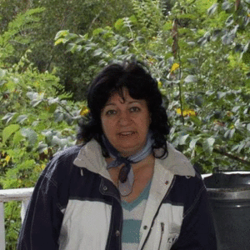FOTO: arhiva personală
Am lipsit de acasă 12 ani. Abia în 2013 m-am întors din Portugalia și am avut norocul să revin în același domeniu din care am plecat. Ce am agonisit peste hotare am investit în casă și în educația copiilor. Deși salariul aici nu este unul motivațional, ne menține acasă spiritul de patriotism și dorința de a activa în Moldova.
Am revenit în țară deoarece am văzut schimbări în localitate, am văzut că doamna primar vrea și reușește să miște lucrurile din loc și muncește mult pentru aceasta. Sunt convinsă că multă lume plecată ar reveni cu drag dacă ar avea un motiv pentru care să o facă.
Sper că această colaborare dintre migranți și localnici să continue și în alte proiecte, exact cum a avut loc în campania de colectare de fonduri pentru iluminarea orașului nostru.
Mihai Bobeica, directorul Școlii de Artă din Strășeni
– Dle Bobeica, de ce ați decis să plecați o perioadă din țară? Și cum vă ajută astăzi experiența de peste hotare ?
Am decis să plec printre străini de dragul copiilor, care la vremea ceea își făceau studiile, iar salariul pe care îl primeam ca profesor de muzică nu era suficient. Am muncit în Israel, timp de 7 ani, în calitate de constructor. Deși eu, în final, m-am întors, copiii au plecat, dar sper că se vor întoarce după un timp.
Ce am învățat? În primul rând am înțeles că trebuie să ne schimbăm atitudinea față de lucru. Trebuie să lucrăm eficient, fiecare în parte, la postul lui, indiferent de remunerare. Mentalitatea sovietică de a munci ”cu normă” nu mai este actuală și nici eficientă, trebuie să ne orientăm spre valorile țărilor dezvoltate. Aceasta încerc să le zic și colegilor mei, care sunt uneori mai sceptici. Astfel, deși nu suntem bine plătiți, ne implicăm și punem mult suflet, organizăm spectacole, contribuim la programul școlar, suntem fruntași în regiune. Nu în ultimul rând, cunoștințele din domeniul construcțiilor aflate în Israel mi-au prins foarte bine, nu doar acasă, dar și în calitate de manager al instituției ce o conduc unde sunt responsabil și de lucrările de renovare a școlii.
Croitor Mariana, specialist evidența populației Primăria Strășeni
– Când v-ați întors acasă a fost dificilă adaptarea la realitățile din ţară ?
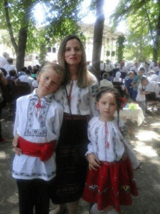FOTO: arhiva personală
Deși am stat peste hotare aproape 15 ani, am revenit în țară cu multă bucurie și speranțe. Doamna primară într-adevăr ne-a motivat prin ceea ce făcea pentru localitate să ne întoarcem la baștină. În plus, au revenit rude și prieteni și sunt convinsă că mulți visează să se întoarcă, dar situația financiară nu le permite. Necesitatea resruselor ne determină să suferim și să stăm acolo departe.
– Ce cunoștințe şi aptitudini însușite peste hotare le puneți în practică la locul de muncă?
Sunt foarte recunoscătoare poporului portughez pentru experiența și educația ce mi-au oferit-o în toți acești ani. Lecțiile învățate mă ajută, în cadrul activității pe care o desfășor la primărie.
În Portugalia am activat în sfera comerțului și am fost mereu în contact cu oamenii. Ei sunt în general foarte deschiși, pozitivi și, în același timp, foarte corecți și responsabili, ceea ce merită să fie preluat de Moldova mai ales de cei care lucrează cu publicul. Vreau să schimb atitudinea oamenilor față de funcționarii publici, cel puțin în Primăria municipiului Strășeni.
Sîrbu Gheorghe, operator cazangerie instituție subordonată Primăriei Strășeni
– Dle Sîrbu, cât de ușor ați găsit un loc de muncă în Portugalia? Când ați revenit în Moldova?
Nu mi-a fost ușor departe de casă, însă societatea portugheză este foarte tolerantă și deschisă față de migranți, fiindcă au trăit și ei la rândul lor greu.
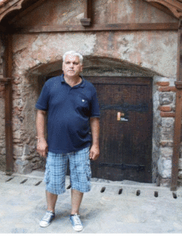FOTO: arhiva personală
Am muncit acolo din 1999 și până în 2013 în domeniul construcțiilor – curățam piscine etc. Am fost primul din familie care a plecat să descopere această țară, după care m-au urmat soția și copiii.
Fiul a rămas cu traiul acolo, iar noi ne-am întors. Trebuie să recunosc că abia peste trei ani după ce am revenit mi-am găsit de lucru fiindcă nu găseam nimic pe potrivă, dar acest fapt nu m-a descurajat. Constat cu părere de rău că, deși, suntem mulți care vrem să schimbăm lucrurile, suntem totuși cu mâinile legate, deoarece statul nu se gândește la noi. Totuși schimbarea vine din noi, iar noi cei din primărie de mână cu băștinașii plecați și în frunte cu Dna Casian vom depune în continuare tot efortul pentru a mișca carul din loc.

Sursa: stirilocale.md

LA HÎNCEȘTI A FOST INAUGURAT UN SECTOR DE DRUM CE ASIGURĂ ACCESUL LA DOUĂ TRASEE NAȚIONALE

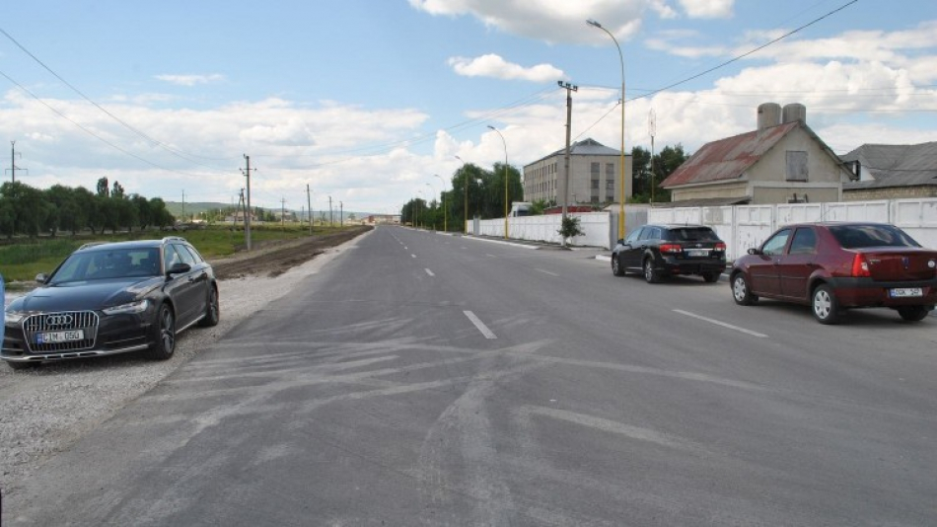

Un sector de drum din orașul Hîncești ce asigură accesul la traseele naționale Chişinău-Hînceşti-Cimişlia-Basarabeasca și Chișinău-Leova a fost inaugurat la data de 11 iulie 2017. Porțiunea de drum a fost construită în cadrul unui proiect de dezvoltare regională ce a vizat inclusiv instalarea bordurei și amenajarea trotuarului, precum și lucrări de terasament cu aplicarea ulterioară a marcajului rutier și instalarea indicatoarelor rutiere.

„Construcția acestui sector de drum a fost finanțată din Fondul Național pentru Dezvoltare Regională. Scopul a fost de a asigura accesul la traseele naționale, dar și de a construi un drum de ocolire pentru cei care se deplasează spre punctul de trecere a frontierei. Circa 26 mii de cetățeni vor beneficia de acces confortabil la drumul republican R3 și R34, în special sute de șoferi care se deplasează zilnic spre postul vamal Leușeni”, a precizat ministrul Dezvoltării Regionale și Construcțiilor, Vasile Bîtca, în cadrul evenimentului de inaugurare.

Costul total al proiectului „Dezvoltarea atractivității economice în sectorul cu potențial industrial regional a orașului Hîncești prin construcția capitală a drumului de ocolire” a constituit circa 21 mln de lei.

Sursa: diez.md

PRIMARUL DIN TÂRNOVA – UN EXEMPLU PENTRU TOŢI. A REUȘIT SĂ ATRAGĂ INVESTIȚII DE MILIOANE DE LEI ÎN LOCALITATE

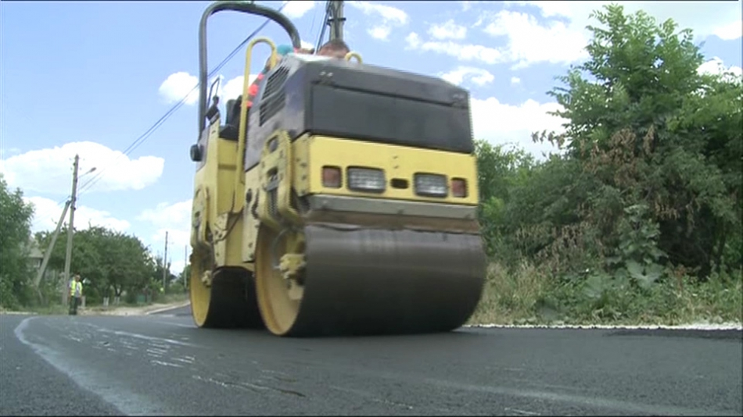
A reușit să atragă investiții de milioane de lei în localitate. Vorbim despre primarul comunei Târnova, raionul Dondușeni, Valentin Cebotari. În localitate se desfășoară lucrări de reparație a unui drum, este extins gazoductul, iar grădinița va intra în reparaţii. Primarul spune că nu i-a fost ușor, însă a avut mereu susținerea consătenilor.
Unul dintre proiectele de modernizare a localității este asfaltarea unui drum pe o distanță de un kilometru. Pentru aceste lucrări a fost alocat un milion de lei. Banii provin din fondul rutier, iar o parte reprezintă contribuţia localnicilor.
”Lucrările au început cu cinci zile în urmă și sper că în trei, patru zile finisăm și bucurăm localitatea cu acest drum frumos”, a spus primarul comunei Târnova, Dondușeni, Valentin Cebotari.
”Datorită primarului vom fi conectați și la apă. De asemenea, satul este conectat la gaz și se mai fac și drumuri care erau în stare proastă”.
Un alt proiect în desfășurare este asigurarea parţială cu gaz a localităţii. Valoarea acestui proiect este de 300 de mii de lei.
”Sunt deja la al patrulea mandat probabil la primarii cei mai în vârstă după mandate li se deschid mai multe uși. Conlucrăm cu proiecte, donatori și străin și interni”, a menționat primarul comunei Târnova, Dondușeni, Valentin Cebotari.
Locuitorii din comuna Târnova se vor putea bucura, în curând, și de apă la robinet. În localitate sunt construiţi doi kilometri de apeduct, care au costat bugetul local 680 de mii de lei.
”Va fi mai ușor. Primarul mai are un proiect prin care să ne ofere un loc în care să depozităm gunoiul”.
”Suntem foarte mulțumiți. Noi suntem conectați la gaz deja de opt ani. Suntem foarte mulțumiți de primar. Eu am lucrat la școală. El a fost ca un stăpân pentru școală. A tras și gaz, și căldură încât iarna stăteam cu ferestrele deschise”.
Și grădinița din localitate va avea o față nouă. Pentru reparația clădirii au fost alocați 2,5 milioane de lei. În curând va începe si amenajarea cimitirului evreiesc din comună. Lucrările vor costa 15 mii de euro, iar banii sunt oferiți din fondul evreilor din Kiev.
În comuna Târnova locuiesc 4.500 de oameni.

Sursa: www.canal2.md

GRADINIȚA DE COPII DIN SATUL HÎRBOVĂȚ VA FI RENOVATĂ ȘI EFICIENTIZATĂ ENERGETIC! PE STRĂZI VOR FI INSTALATE PLAFOANE LED

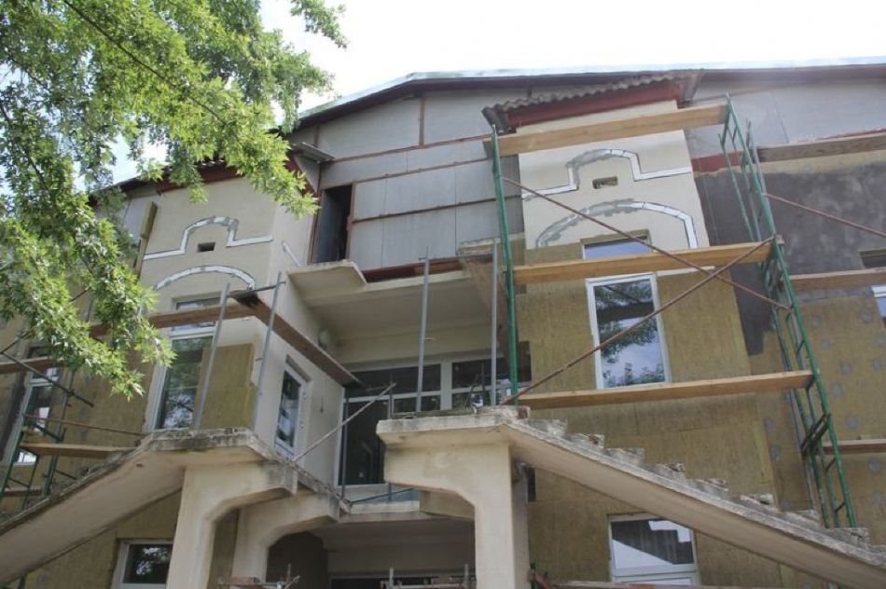
Peste 200 de copii din satul Hîrbovăț, raionul Anenii Noi vor beneficia de o grădiniță renovată și eficientizată energetic, datorită unui proiect finanțat din Fondul Național pentru Dezvoltare Regională. Ministrul Dezvoltării Regionale și Construcțiilor, Vasile Bîtca s-a întâlnit, la fața locului cu autoritățile locale și antreprenorul general pentru a discuta despre lucrările prioritare și graficul de execuție a acestora.
”Prin realizarea proiectului ne propunem să îmbunătățim condițiile de muncă pentru angajații din instituție, dar în special pentru cei mici care vor frecventa grădinița. Trebuie să le construim viitorul acasă”, a subliniat Bîtca.
În cadrul proiectului vor fi efectuate lucrări de termoizolare a pereților externi, vor fi înlocuite geamurile și ușile și alte intervenții de sporire a eficienței energetice a blocului. De asemenea, va fi procurat și instalat sistemul solar de preparare a apei calde. Totodată, pe străzile centrale din localitate va fi montat sistemul de iluminare publică stradală autonom cu panouri fotovoltaice și plafoane LED.
La rândul său, directoarea instituției, Eugenia Radu și-a exprimat mulțumirea pentru proiectul inițiat.
”Ne bucurăm mult că în cadrul proiectului va fi reparat sistemul de încălzire și sistemul de apă-canalizare al instituției. Dorința noastră este să fie respectat termenul de execuție a lucrărilor”, a precizat directoarea instituției, Eugenia Radu, la întrevederea cu oficialii.
Potrivit autorităților publice locale scopul este de a reduce cheltuielile din bugetul local pentru servicii comunale și totodată de a ilumina străzile din localitate. Prin proiectul dat se urmărește tehnologizarea serviciilor publice vizate până la nivelul standartelor contemporane europene.

Sursa: www.realitatea.md

ÎN LOCALITATEA SĂRATA VECHE A FOST INAUGURAT UN POST DE SALVATORI ȘI POMPIERI VOLUNTARI

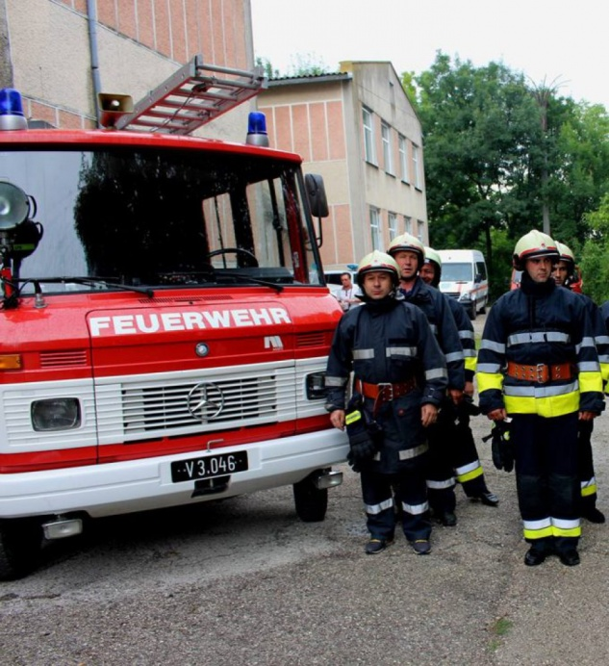
Peste 20 de pompieri voluntari vor preveni și lichida incendiile în localitatea Sărata Veche din raionul Fălești. Asta după ce la data de 6 iulie 2017, a fost inaugurat un post de salvatori și pompieri voluntari.
Autoritățile publice locale susținute de Serviciul Protecției Civile și Situațiilor Excepționale al MAI au reușit să lanseze stația de pompieri după ce mai mulți băștinași și-au unit forțele pentru a forma echipe voluntare. Pompierii civili vor interveni la lichidarea incendiilor și altor situații de risc, reducând timpul de răspuns. Pentru ca activitatea acestora să poată demara cu succes, salvatorii voluntari au beneficiat de o autospecială de intervenție donată de pompierii voluntari din Austria.
Conform proiectului moldo – austriac, mai multe localități rurale s-au ales cu tehnică de intervenție.
Conform programului de consolidare a Serviciului Salvatori și Pompieri, în localitățile rurale ale Republica Moldova au fost deschise 33 de posturi, care au drept scop intervenția primară în caz de situații excepționale.

Sursa: provincial.md

O GRĂDINIŢĂ DIN SADOVA, CĂLĂRAŞI, A FOST RENOVATĂ DATORITĂ FONDURILOR VENITE DE LA GUVERNUL ROMÂNIEI

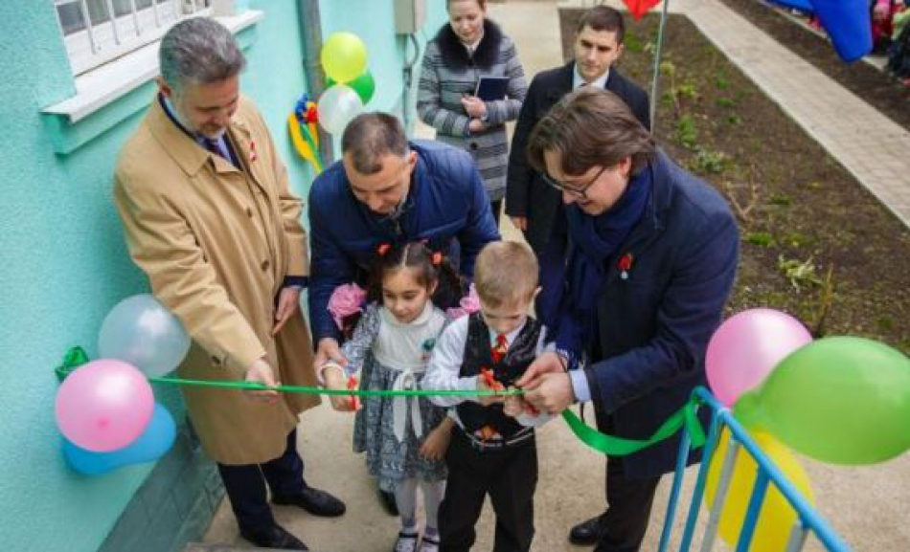
Grădiniţa „Albinuţa” din satul Sadova, raionul Călăraşi, a fost inaugurată. Aceasta a fost renovată datorită investiţiilor Fondului de Investiţii Sociale din Moldova (FISM).
Guvernul României a alocat peste un un milion de lei pentru reparaţia acoperişului, sistemului de apă şi canalizare, recondiţionarea sistemului electric şi sistemului de ventilaţie, schimbarea uşilor interioare, reparaţii interioare, reparaţii exterioare, precum şi dotarea blocului alimentar cu aparatură modernă.
Instituţia de învăţământ a fost renovată prin „Programul de asistenţă tehnică şi financiară acordată de Guvernul României pentru instituţiile preşcolare din Republica Moldova”, implementat prin intermediul FISM, fiind una dintre cele peste 900 de grădiniţie renovate pe întreg teritoriul Republicii Moldova, în cadrul unui proiect pentru care Guvernul României a alocat 26 de milioane de euro.

Sursa: tvrmoldova.md

MII DE ELEVI VOR MERGE LA ȘCOALĂ CU MICROBUZE ROMÂNEȘTI

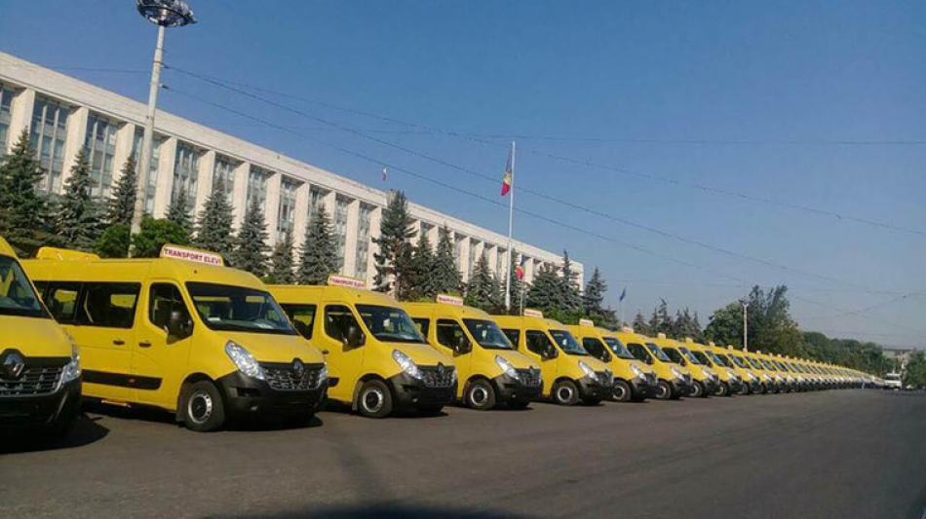
34 de raioane din Republica Moldova au primit astăzi cheile de la 96 de microbuze donate de Guvernul României la începutul anului curent şi destinate transportării elevilor. Ceremonia oficială a avut loc în cadrul vizitei premierului român Mihai Tudose. Oficialul de la Bucureşti a ţinut să observe că România va sprijini în continuare Republica Moldova în parcursul său european.
„Am venit aici la prieteni și declarăm, în continuare, sprijinul Republicii Moldova. Începând de la grădinițe, școli, transport, accesul la educație și terminând cu cele 5 500 de burse acordate studenților din Moldova. Aceste lucruri nu fac altceva decât să întărească legătura dintre cele două state la nivel uman. Este o șansă în plus pentru cetățenii și copiii din Moldova”, a precizat Tudose.
Prim-ministrul Filip i-a adus mulțumiri din numele poporului Republicii Moldova, subliniind că sprijinul acordat este foarte important pentru noi.
„Vom putea oferi educație de calitate copiilor noștri, pentru că studiile sunt extrem de importante. Le mulțumesc autorităților din România pentru acest gest. Totodată, le mulțumim pentru reparația a sute de grădinițe și a burselor pe care România le oferă studenților din Moldova. Să știți că noi știm să fi recunoscători, atât Guvernul cât și toți cetățenii Moldovei”, a arătat premierul moldovean.
Mihai Tudose a spus că această vizită la Chișinău, efectuată împreună cu o parte din miniștrii României, este o declarație publică privind continuarea sprijinului acordat Republicii Moldova atât pe plan politic, strategic, cât și pentru îmbunătățirea nivelului de trai a tuturor cetățenilor moldoveni.
Donaţia a fost făcută ca urmare a Memorandumului semnat la 22 martie între guvernele celor două ţări privind acordarea de asistenţă în domeniul educaţiei, respectiv continuarea programului de donaţie de microbuze şcolare în scopul soluţionării situaţiilor celor mai dificile şi urgente din mediul rural al Republicii Moldova.

Sursa: deschide.md

BUCURIE ÎN SLOBOZIA MARE! LOCALNICII AU INAUGURAT ÎNTR-UN MOD INEDIT UN APEDUCT MODERN

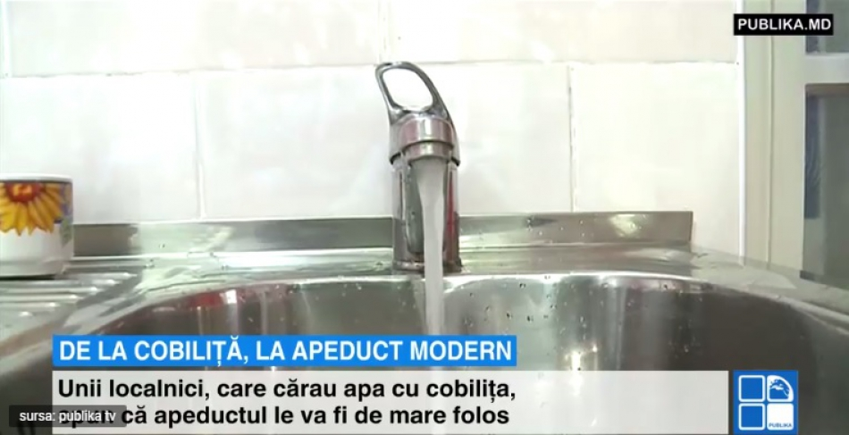
Localnicii din Slobozia Mare, raionul Cahul, au inaugurat într-un mod inedit un apeduct modern din sat, care va alimenta câteva sute de familii. Mai multe gospodine au mers pe uliţe şi au aruncat cobiliţele, folosite până nu demult pentru căratul apei. Obiectele vor putea acum să fie admirate doar în muzee.
Lucrările de reabilitare a reţelei de apă au fost posibile datorită sprijinului Guvernului elvețian, al oamenilor din sat şi a diasporei.
Ecaterina Chiciuc are 58 de ani și de când se ține minte a cărat apa cu cobilița, care a moştenit-o de la bunica sa.
"Cobilița se făcea, se lua lemnul mai verde și se îndoia cum așa ar sta pe umăr. După aceasta se lăsa și se usca lemnul și pe urmă cobilița se ducea apă cu dânsa", a spus locuitoarea satului Slobozia Mare, Ecaterina Chiciuc.
Gospodine din localitate spun că acum cobilița va rămâne doar o amintire, întrucât vor avea apă la robinet.
Unii locuitori au reușit deja să-și conecteze locuințele la apeduct.
"Până acum trebuia să aducem apă cu tractorul. Apa care o avem la fântână este foarte poluată", a declarat locuitoarea satului Slobozia Mare, Viorica Palade.
Autorităţile locale spun că proiectul nu ar fi fost posibil fără ajutorul oamenilor din sat și al celor plecați peste hotare.
Bugetul proiectului depășește 400 de mii de lei. O pătrime reprezintă contribuţia localnicilor, iar restul banilor au fost oferiți de Guvernul elvețian și administrația publică locală

Sursa: www.publika.md

GUVERNUL POLONIEI VA SUSȚINE DEZVOLTAREA ORAȘELOR DIN REPUBLICA MOLDOVA PRINTR-UN PROIECT DE REVITALIZARE URBANĂ

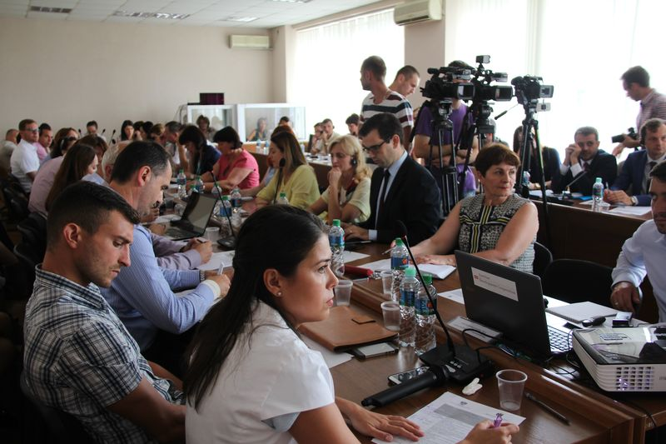

Guvernul Poloniei va susține dezvoltarea orașelor din Republica Moldova printr-un proiect de sporire a competențelor autorităților publice locale în domeniul dezvoltării și revitalizării urbane. Lansarea proiectului a avut loc la data de 6 iulie, la Ministerul Dezvoltării Regionale și Construcțiilor, în prezența mai multor primari de municipii, experți polonezi și specialiști ai ministerului.
La eveniment, ministrul Dezvoltării Regionale și Construcțiilor, Vasile Bîtca, a vorbit despre eficiența colaborării cu Ministerul Dezvoltării Economice din Polonia, despre principalele succese obținute în domeniul dezvoltării regionale pe parcursul ultimilor șase ani, precum și a precizat așteptările de la proiectul lansat.
„Cel mai mult vor beneficia în acest proiect primăriile cu statutul de municipiu. Proiectul va derula în trei etape. Inițial, vor fi create grupuri de lucru din care vor face parte reprezentanți ai municipiilor, ai agențiilor de dezvoltare regională, ai ministerului. Ulterior, aleșii locali și ceilalți specialiști vor fi instruiți și vor realiza și un schimb de experiență și bune practici în domeniul revitalizării urbane, iar în etapa a treia vor elabora concepte de proiecte ce vor participa la un concurs și vor obține finanțare de la Guvernul Poloniei. Pentru prima etapă vor fi oferiți circa 200 de mii de euro”, a spus ministrul Dezvoltării Regionale și Construcțiilor, Vasile Bîtca, în debutul evenimentului. De asemenea, ministrul a precizat că, după modificările legislație, este primul proiect în care municipiile beneficiază de suport pentru creșterea și dezvoltarea orașelor.
Totodată, ministrul Vasile Bîtca a mulțumit Guvernului Poloniei pentru suportul continuu oferit Republicii Moldova și încrederea acordată Ministerului Dezvoltării Regionale și Construcțiilor în realizarea proiectelor comune.
La rândul său, Secretarul de Stat Adjunct al Ministerului Dezvoltării Economice al Poloniei, Pawel Chorazy, a vorbit despre experiența țării sale în dezvoltarea orașelor și a dat asigurări de suport în dezvoltarea orașelor din Republica Moldova.
„Vom asigura suportul necesar autorităților din țara dumneavoastră în vederea revitalizării urbane și dezvoltării orașelor, bazându-ne pe experiența Poloniei în domeniu. Acest proiect nu este întâmplător, dar este un rezultat al cooperării eficiente pe parcursul ultimilor șase ani dintre ministerele pe care le reprezentăm”, a subliniat Pawel Chorazy, Secretarul de Stat Adjunct al Ministerului Dezvoltării Economice al Poloniei.
Proiectul va fi realizat în perioada 2017-2019 și va oferi autorităților publice centrale și locale din țara noastră metodologii și exemple europene de dezvoltare a programelor și proiectelor de revitalizare urbană și sporire a competențelor locale.

Sursa: http://adrnord.md

LA BĂLȚI A FOST LANSATĂ ETAPA DE ELABORARE A PROIECTELOR TEHNICE ȘI DOCUMENTAȚIEI DE LICITAȚIE PENTRU ȘASE PROIECTE CARE VOR FI IMPLEMENTATE ÎN REGIUNEA DE DEZVOLTARE NORD CU SUPORT FINANCIAR OFERIT DE UNIUNEA EUROPEANĂ

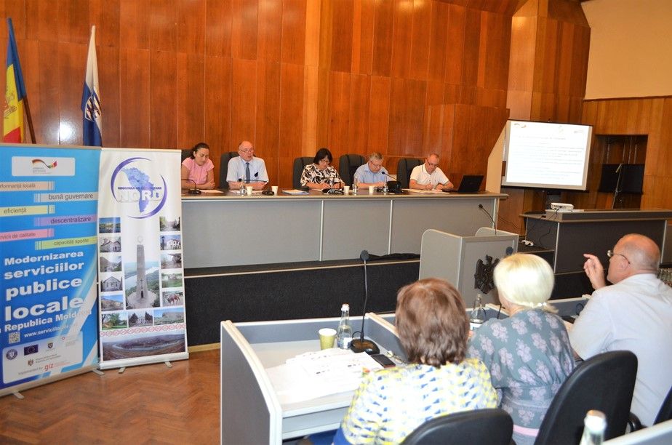

Uniunea Europeană va finanța, în Regiunea de Dezvoltare Nord, elaborarea proiectelor tehnice și documentației de licitație pentru patru proiecte în domeniul Aprovizionare cu Apă și Canalizare (AAC) și două proiecte în domeniul Eficiență Energetică (EE). Bugetul total al Acțiunii, care însumează 18 proiecte în toată țara, inclusiv cele șase proiecte din Regiunea de Dezvoltare Nord, se cifrează la 3,5 milioane de euro oferiți de UE și 325 mii de euro oferiți de Ministerul German pentru Cooperare Economică și Dezvoltare (BMZ).
Miercuri, 19 iulie 2017, în incinta Primăriei municipiului Bălți, a avut loc o ședință regională în cadrul căreia s-a discutat în detalii despre acțiunile ce urmează a fi îndeplinite în contextul finanțării europene destinată elaborării proiectelor tehnice și documentației de licitație pentru cele șase proiecte.
La eveniment au participat beneficiari ai celor șase proiecte - autorități publice locale și directori de licee; șefi de întreprinderi municipale de gestionare a serviciilor publice de AAC; manageri locali de proiecte; membri ai Consiliului Regional pentru Dezvoltare Nord; specialiști ADR Nord; consultanți din cadrul proiectului „Modernizarea serviciilor publice locale în Republica Moldova” (MSPL); reprezentanți ai mass-media.
Reprezentanții proiectului MSPL, implementat de Agenția de Cooperare Internațională a Germaniei (GIZ), i-au informat pe participanții la eveniment despre modul de implementare a proiectelor cu finanțare oferită de UE, reieșind din cerințele finanțatorului, precum și din experiența acumulată de proiect.
„Scopul întrunirii de astăzi este să vă aducem la cunoștință modalitățile de implementare a celor șase proiecte ce vor fi finanțate de UE. Aceste proiecte vor fi implementate în două faze. Este vorba de Faza I - în cadrul căreia vor fi elaborate proiectele tehnice și documentația de licitație, și Faza II - implementarea propriu-zisă a proiectelor. După întâlnirea de astăzi, sperăm să lansăm deja lucrul în teren pentru prima etapă”, a menționat Valentina Pleșca, Consultant Național Superior în domeniul serviciilor publice locale din cadrul MSPL, îndemnându-i pe participanții la eveniment să fie cooperanți pe toată durata implementării proiectelor, astfel încât ADR Nord, MSPL și autoritățile publice locale să îndeplinească cu succes obiectivele pe care le-au trasat în comun.
În cadrul ședinței, directorul interimar al ADR Nord, Constantin Bândiu, a mulțumit partenerilor europeni pentru suportul oferit și a atras atenția asupra procesului complex de implementare a proiectelor cu finanțare oferită de Uniunea Europeană. „Această primă etapă de pregătire a documentației tehnice și semnare a Acordurilor de Finanțare necesită multă responsabilitate din partea părților implicate. Implementarea celor șase proiecte va fi bazată pe abordarea «5 Piloni», activități în cadrul cărora vor participa toate părțile implicate în acest proces complex”, a spubliniat directorul interimar al ADR Nord.
Dietrich Hahn, Consultant Internaţional Superior din cadrul MSPL, a menționat că, în rezultatul implementării proiectelor, cele mai importante vor fi rezultatele concrete pentru populație. „Sunt două domenii prioritare spre care se orientează acest proiect și anume: aprovizionarea cu servicii calitative de apă și canalizare și eficiența energetică”, a precizat Dietrich Hahn.
Proiectele ce vor fi finanțate de Uniunea Europeană în Regiunea de Dezvoltare Nord:
Nr. | Denumire proiect | Domeniu de intervenție
1. | Îmbunătățirea serviciilor aprovizionării cu apă și canalizare în or. Edineț | AAC
2. | Îmbunătățirea serviciilor aprovizionării cu apă și de gestionare a apelor uzate în or. Fălești | AAC
3. | Îmbunătățirea serviciilor aprovizionării cu apă și de gestionare a apelor uzate în or. Drochia | AAC
4. | Îmbunătățirea serviciilor aprovizionării cu apă în satele Păscăuți, Damașcani, Proscureni, Gălășeni, Mălăiești și Hiliuți | AAC
5. | Creșterea eficienței energetice a Liceului Teoretic „Dimitrie Cantemir”, mun. Bălți | EE
6. | Sporirea eficienței energetice a Gimnaziului „Iurie Boghiu”, satul Flămânzeni, raionul Sângerei | EE
Amintim că marți, 18 iulie, ca urmare a Acordului de Grant semnat între Agenția de Cooperare Internațională a Germaniei (GIZ) și Delegația Uniunii Europene în Republica Moldova privind „Elaborarea proiectelor tehnice și a documentației de licitație pentru lucrările de construcție în cadrul proiectelor selectate ce țin de domeniul aprovizionare cu apă și canalizare (AAC) și eficiența energetică (EE) în cele trei Regiuni de Dezvoltare din Republica Moldova”, la Chișinău a avut loc Ședința de lansare pentru implementarea Acțiunii finanțate de UE, care urmează să fie realizată prin intermediul proiectului MSPL. Acțiunile vor fi implementate de către Agențiile de Dezvoltare Regională, cu implicarea mai mulți actori.
Proiectul MSPL este implementat de Agenția de Cooperare Internațională a Germaniei (GIZ) în parteneriat cu Ministerul Dezvoltării Regionale și Construcțiilor al Republicii Moldova și sprijinit financiar de Ministerul German pentru Cooperare Economică şi Dezvoltare (BMZ), Uniunea Eeuropeană, Guvernul României, Guvernul Suediei și Agenţia Elveţiană pentru Dezvoltare şi Cooperare (SDC). UE a început cofinanțarea proiectului MSPL încă din anul 2013.

Sursa: http://adrnord.md

LA TELENEȘTI A FOST INAUGURATĂ STAȚIA DE EPURARE A APEI UZATE

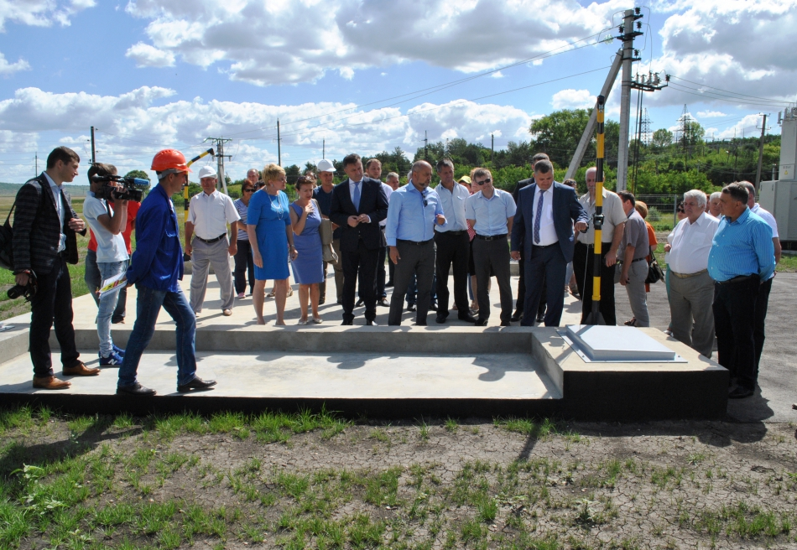
Stația de epurare a apei din raionul Telenești construită în cadrul proiectului de dezvoltare regională „Construcţia staţiei raionale de epurare şi dezvoltare a sistemului public de canalizare şi epurare a apelor uzate la nivel intercomunitar", a fost dată în exploatare.
Evenimentul a fost organizat cu participarea Directorului Misiunii USAID/Moldova Karen R. Hilliard, a Ministrului Dezvoltării Regionale și Construcțiilor, Vasile Bîtca, Directorului ADR Centru, Viorel Jardan, reprezentanților APL din raionul Telenești și a locuitorilor din raion.
Ministrul Dezvoltării Regionale și Construcțiilor, Vasile Bîtca, în cuvîntul său de salut a ținut să accentueze faptul că "Acest proiect înseamnă servicii publice locale modernizate, o viață mai bună pentru 11 mii de cetățeni și un lucru extrem de important pentru protecția mediului. Apreciez munca depusă de toată lumea în realizarea și finalizarea proiectului. Mulțumim poporului american pentru că ne-a oferit susținere în realizarea proiectului și ne ajută să ne construim viitorul aici acasă în țara noastră".
Directorului Misiunii USAID/Moldova, Karen R. Hilliard a subliniat cu referire la acest eveniment că " Prin asistența noastră, ne propunem să capacităm autoritățile locale, astfel încât acestea să devină mai eficiente și capabile să răspundă priorităților cetățenilor din comunități".
Cei prezenți la festivitatea de inaugurare au fost invitați să facă o excursie pe teritoriul stației de epurare unde reprezentantul Misiunii USAID/Moldova și Ministrul Dezvoltării Regionale și Construcțiilor au pus în funcțiune stația de epurare.
În cadrul proiectului regional au fost construite circa 18 km de rețea de canalizare în s. Inești și or. Telenești, 1 Stație de epurare cu o capacitate de 700 m.c/zi în orașul Telenești, 1 stație de pompare în s.Inești și 2 stații de pompare în oraș. Astfel, după executarea acestor lucrări aproximativ 4000 de persoane beneficiază de acces îmbunătățit la acest serviciu. Pînă în prezent au fost conectate circa 550 de gospodării casnice, instituții publice și agenți economici din raionul Telenești.
Prin realizarea activităților proiectului 11300 de persoane au acum acces îmbunătățit la sistemul de canalizare.
De asemenea, au fost organizate instruiri pentru personalul "Apă Canal - Telenești" pentru a putea deservi stația de epurare nou construită.
Suma totală a acestui proiect regional ajunge la 29 616 867 lei, dintre care 21 817 792 lei au fost solicitați din Fondul Național de Dezvoltare Regională, ceea ce constituie 73,66% din costul proiectului, inclusiv suma de $ 498 913, care reprezintă finanțare din partea USAID, iar restul 150 000,00 lei constituind contribuția Primăriei or. Telenești.
Autoritățile locale au mulțimit partenerilor pentu susținere în realizarea cu succes a proiectului și au specificat că stația de epurare este de o importanţă majoră pentru raionul Telenești.

Sursa: http://adrcentru.md

ÎN MUNICIPIUL EDINEȚ A AVUT LOC CONFERINȚA INTERNAȚIONALĂ “SERVICII SOCIALE DEZVOLTATE CU SPRIJINUL COMUNITĂȚII ÎN REPUBLICA MOLDOVA”

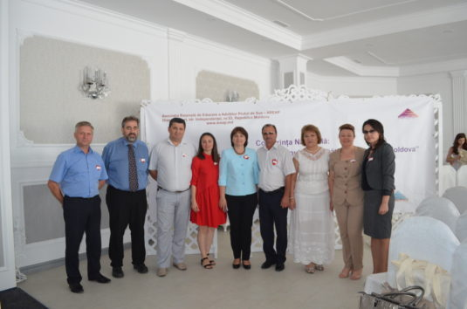

La data de 18 iulie 2017, la Edineț, a avut loc Conferința internațională “Servicii sociale dezvoltate cu sprijinul comunității în Republica Moldova”.

În cadrul acestei Conferințe au fost făcute totalizările proiectului “Rețea de promovare a incluziunii sociale, orientate asupra comunității, în Republica Moldova”, finanțat de Agenția de Dezvoltare a Austriei (ADA) și Pro Mente, partenerii fiind Ministerul Muncii, Protecției Sociale și Familiei, Consiliul Raional Edineț, Primăria orașului Edineț, Internatul Psiho-neurologic din Brînzeni, Internatul Psiho-neurologic din Bădiceni, Asociația Regională de Educare a Adulților din Suceava.

În cadrul evenimentului de deschidere, au participat:

Stela Grigoraș – Ministrul Muncii, Protecției Sociale și Familiei din Republica Moldova;

Iurie Garas – Președintele Consiliului Raional Edineț;

Constantin Cojocaru – Primarul Municipiului Edineț;

Tom Juljevic-Salamon – Expert Pro Mente Oo;

Petru Vasile Gafiuc – Președinte AREAS România.

Echipa AO AREAP – reprezentata prin președinta asociației Alina Reșetnicov.

Odată cu acest proiect în orașul Edineț, Internatele Psiho-neurologice din Brînzeni și Bădiceni, orașele Soroca, Bălți, Chișinău și Dubăsari, echipa AREAP au reușit să deschidă ușa și inimile pentru o parte din persoanele cu dizabilități, pe care îi încurajează, îi ajută să depășească barierele și singurătatea din viața de zi cu zi, creând centre de zi, ateliere de lucru manual in incinta internatelor din Brinzeni si Badiceni, și birouri de implementare a proiectului REDIS NET.

Perioada proiectului de implementare: 01 august 2014 – 31 august 2017, bugetul total 307.552 euro, din care 150.000 euro grant finanțat de ADA și Pro mente și 157.552 euro contribuție locală.

Proiectul “Rețea de promovare a incluziunii sociale, orientate asupra comunității, în Republica Moldova”, este forța ce ne mișcă înainte spre ceea ce am planificat, iar datorită altui proiect se va asigura continuitatea acestuia. Atelierele create la Internatele din Brînzeni și Bădiceni valorizează calitățile persoanelor, fiecare persoană are ce oferi comunității și fiecare persoană are abilități.

Sursa: http://primariaedinet.md

